【事工分配】
週次 | 本 週 | 下 週
證道
司會 | 朱世杰弟兄
翻譯
領詩
司琴
獻詩
司獻
招待
歡迎隊
音響燈光
投影片
獻花

【教會同工】
同工主席: 尤陽生牧師(H)718-746-4199 |  |  |  |  | 副主席: 陳鴻成弟兄
組別 |  | 負責同工 |  |  | 電話
關懷/會籍 |  | 張福民弟兄 |  |  | 718-428-3705
造就/門徒 |  | 駱良基弟兄/黃文華姊妹 |  |  | 718-830-6209/718-461-1623
事奉/服事 |  | 陳鴻成弟兄 |  |  | 646-267-3815
佈道/宣教 |  | 高如珊姊妹 |  |  | 646-251-9646
行政/管理 |  | 王志偉弟兄/孫瑞松弟兄 |  |  | 718-591-1946/646-283-0050
財務 |  | 蘇信如姊妹 |  |  | 718-423-4550
英語 |  | 尤陽生牧師 |  |  | (718) 746-4199
敬拜/音樂 |  | 陳鴻成弟兄/蘇信如姊妹 |  |  | 646-267-3815/718-423-4550
兒童 |  | 陳宜蓁姊妹 |  |  | 646-734-3086

【教會聚會】
聚會內容 | 聚會日期 |  | 聚會時間 | 負責人 |  | 連絡電話
早堂主日崇拜 | 每 週 日 |  | 9:00 am | 尤陽生牧師 |  | (718) 746-4199
午堂主日崇拜 | 每 週 日 |  | 10:15 am | 尤陽生牧師 |  | (718) 746-4199
成人主日學(早/午) | 每 週 日 |  | 10:30/12:00 am | 駱良基弟兄 |  | (718) 830-6209
兒童主日學(早/午) | 每 週 日 |  | 9:00/10:15 am | 陳宜蓁姊妹 |  | (646) 734-3086
詩班練習 | 每 週 日 |  | 2:00 pm | 尤黃美玲師母 |  | (718)-746-4199
祈 禱 會 | 每 週 二  每 週 三  每 週 六 |  | 10:30 am  8:00 pm  6:00 am | 高朱秀煜師母  尤陽生牧師  楊自豪弟兄 |  | (718) 423-4550  (718) 746-4199  (646) 823-5359
弟兄團契 | 不定期 |  | 屆時公佈 | 林振成弟兄 |  | (516)829-6598
姊妹團契 | 不定期 |  | 屆時公佈 | 邵順秀姊妹 |  | (718)380-7553
英文主日學  英文崇拜  英文團契 | 每 週 日  每 週 日  每 週 五 |  | 10:15 am  12:00 am  7:00 pm | 尤陽生牧師  尤陽生牧師  尤陽生牧師 |  | (718) 746-4199  (718) 746-4199  (718) 746-4199

基督教紐約聖教會週報

Queens Taiwanese Evangelical Church
第22 週 主後 2008年06月01日 六月份主題: 敬拜月
今年主題
【齊 心 努 力 為 福 音】
Theme of the Year
“Striving for the Gospel with One Mind”
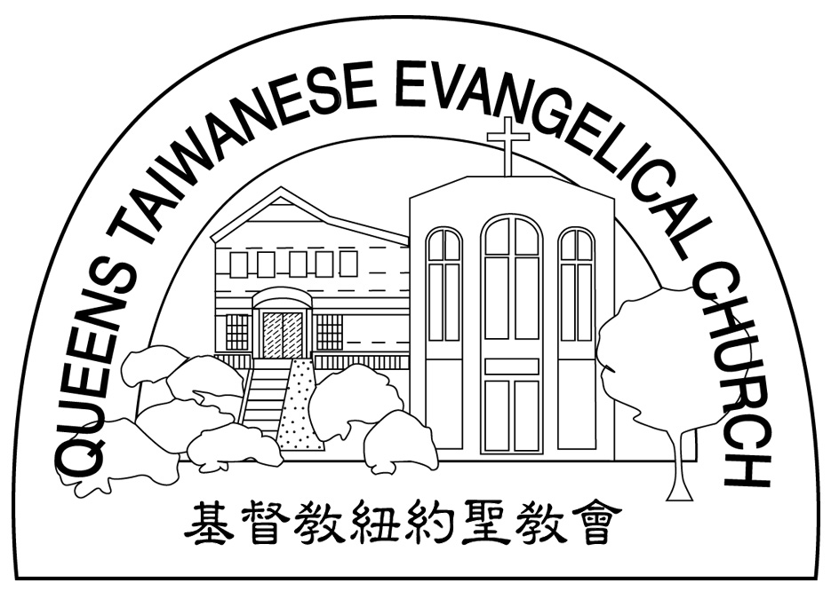

主題金句Verse of the Year
「你們行事為人應當和基督的福音相配…有同一的心志，
站立得穩，為了福音的信仰齊心努力。」（腓立比書1:27)
“Let your manner of life be worthy of the gospel of
Christ…standing firm in one spirit, with one mind
striving side by side for the faith of the gospel.”
(Philipians1:27)

榮譽牧師：高耀民牧師(Rev. Benjamin Kao) TEL: (718)423-4550
主任牧師：尤陽生牧師(Rev. Johnson Yu) HOME: (718)746-4199
值月同工：孫瑞松弟兄(Philip Sun) TEL: 646-283-0050
教會地址：40-31 165th Street Flushing, NY 11358
教會網址：WWW.qtecny.org
教會電話: [O]( 718)460-6326 ; [F](718)460-0539

紐約聖教會主日崇拜程序
QTEC Joint Worship Service

主後 2008年6月01日 10:15am
司會：朱世杰弟兄 司琴：陳宜蓁姊妹

序樂/Prelude …………… (會眾安靜默禱) ………………… 司琴

宣召/Call to Worship………………………………………… 司會

讚美/Sinspiration………「」……陳鴻成弟兄
…………「」、「」………、陳劉依清姊妹
“”, “”
祈禱/Invocation…………………………………………………司會

獻詩/Choir…「因祢與我同行」“”……薰衣草詩班

讀經/Scripture…「賽Isa.28:16; 彼前1Pet.2:4-6; 雅Jas.2:14-18」…司會

證道/Message…………《以行為見證信心》……………尤陽生牧師
“Show Your Faith by Works” Rev. Johnson Yu

聖餐/Communion…「萬古磐石Rock of Ages」（聖歌151）…尤陽生牧師

奉獻/Offering………「信靠順服」(聖歌317)………賀凱蒂姊妹
“Trust and Obey” (詞:生命聖詩287)
(如果你還不瞭解奉獻的意義，請暫時不必奉獻)
歡迎及報告/Welcome & Announcement……………………………司會

頌榮/Doxology…………「讚美宇宙主宰」（聖歌30）…………會眾
“Come, Thou Almighty King”
祝禱/Benediction ………………………………………尤陽生牧師

阿們/Amen…………………阿們頌 ………………………會眾

殿樂/Postlude……………(會眾安靜默禱)……………………司琴

【本週金句】Key Verse
「也許有人要說，你有信心，我有行為；請把你沒有行為的信心指給我看，我就藉著我的行為，把我的信心指給你看。」(雅2:18)
“But someone will say, "You have faith; I have deeds." Show me your faith without deeds, and I will show you my faith by what I do.” (Jas.2:18)

【成人主日學】
6-8月主日學 |  |  |  | 教師 |  |  |  | 教室地點
主日學暫停
【兒童主日學】
班級 | 教師 |  | 班級 |  |  | 教師
詩歌讚美 | 陳宜蓁姊妹 |  | 小班(1-2-3 ) |  |  | 張曉捷姊妹
短講 | 陳宜蓁姊妹 |  | 中班(4-5-6) |  |  | 陳宜蓁姊妹
Toddler | 陳劉依清姊妹

【小組聚會】
僕人 |  | 聚會時間 |  |  | 聚會地點 |  |  |  | 聯絡電話
長輩喜樂小組 |  | 每週三10:00am |  |  | 166th St 韓國教會老人中心 |  |  |  | (917) 669-4512
潘巨明夫婦 |  | 星期六： 8:00pm |  |  | 45-22 170th St. Flushing |  |  |  | (718) 359-4096
唐耀鴻夫婦 |  | 星期五： 8:00pm |  |  | 43-50 159th St. Flushing |  |  |  | (718) 353-8610
王志偉夫婦 |  | 星期六： 2:30pm |  |  | 69-62 184th St. Fresh Meadows |  |  |  | (718) 591-1946
顧芬怡姊妹 |  | 每月第一週六8:00pm |  |  | 69-02 Groton Street, Forest Hills |  |  |  | (917) 279-0069
施旭耀夫婦 |  | 星期四： 8:00pm |  |  | 57-03 Little Neck PKWY 11362 |  |  |  | (917) 609-0151
社青小組 |  | 星期六 : 7:00pm |  |  | 43-62 165th St. Flushing |  |  |  | (646) 267-3815

午堂05/25 |  |  |  |  | 早堂05/25 | 英文堂05/25 | 兒童部(早/午05/25) |  | 福音中05/25
56人 |  |  |  |  | 11人 | 17人 | 人/ 人 |  | 人
 | 【05/25/08主日奉獻報告】
 | 主日奉獻 |  | #H.S.C:$20.00/#31:$20.00/#207:$50.00/Cash:354.00
 | 英語主日 |  | Cash:$30.00
 | 兒童奉獻 |  | Cash:$22.00
 | 十一奉獻 |  | #87:$100.00/#206:$225.00/#82:$200.00/#97:$100.00/#244:$150.00/#109:$280.00  #49:$100.00/#225:$100.00/#96:$100.00/#227:$100.00/#236:$50.00/#21:$100.00
 | 感恩奉獻 |  | #209:$20.00/#6:$60.00/#205:$100.00/#236:$20.00/#243:$300.00/#239:$50.00/LC:$30.00  #64:$50.00/HKL:$50.00/YMJ:$30.00
 | 其他奉獻 |  | #21:$50.00(宣教)
 | 主日奉獻 |  | #H.S.C:$20.00/#31:$20.00/#207:$50.00/Cash:354.00
 | 【六月份活動】
 | 日期 | 時間 |  | 活動內容 |  |  |  | 連絡人 |  | 聯絡電話
 | 6/1 | 10:15am |  | 聖餐主日/全體聯合 |  |  |  | 尤陽生牧師 |  | (718) 746-4199
 | 6/7 | 7:00pm |  | 森林小丘顧芬怡家福音小組聚會 |  |  |  | 顧芬怡姊妹 |  | (917) 279-0069
 | 6/8 | 10:15am |  | 全體聯合/會員大會/同工改選 |  |  |  | 尤陽生牧師 |  | (718) 746-4199
 | 6/14 | 5:00pm |  | 慶祝父親節烤肉活動/姊妹團契主辦 |  |  |  | 尤陽生牧師 |  | (718) 746-4199
 | 6/22 | 2:30pm |  | 定期同工會/新舊任同工交接 |  |  |  | 尤陽生牧師 |  | (718) 746-4199
 | 6/29 | 10:15am |  | 全體聯合/兒童及畢業主日 |  |  |  | 尤陽生牧師 |  | (718) 746-4199
 |  |  |  |  |  |  |  | 尤陽生牧師 |  | (718) 746-4199
 |  |  |  |  |  |  |  | 尤陽生牧師 |  | (718) 746-4199
 |  |  |  |  |  |  |  | 尤陽生牧師 |  | (718) 746-4199

【消息與報告】 六月份值月同工:孫瑞松弟兄

教牧組消息
- 歡迎今天來參與聚會的新朋友和弟兄姊妹，願神賜福與你。為聯絡用之方便，請留下姓名與地址；會後請稍留步，讓我們與您認識。
- 今天是聯合聖餐禮拜，崇拜後有中英主日學合班，尤牧師將開始教導「基本研經法」，於以後每次聯合聖餐禮拜之後上課。
- 「為四川賑災捐款」的愛心行動，到今天截止。願意捐獻者請註明「四川賑災(for China quake)」，支票抬頭請寫QTEC。
- 今天午餐時間請同工們在一樓教室會合，簡商改選事宜分配。
- 下週日起，主日下午將有探訪、發單張、整理教會等多項服事行動，請各位弟兄姊妹為神的愛撥出時間，一起用行動來見證信心。
- 下週主日6/8也是聯合崇拜，崇拜後要舉行教會今年度的會員大會，同時改選同工。今年因有三位屆滿退任(張福民、陳鴻成弟兄，黃文華姊妹)，兩位續任同工請辭(蘇信如姊妹搬至紐澤西，陳宜蓁姊妹因工作關係)，所以需改選三位(任期三年)，補選兩位(任期分別為兩年及一年)，一共五位。同工候選人有林振成、唐卓滿莉、張陳麗珍、陳林妙瑛、黃麗淑等五位(按姓氏筆劃排列)，請大家以禱告的心，求主帶領同工的改選。
- 6/22下午1:30(上週週報寫2:30，謹此更正)要召開新、舊任同工交接同工會。新同工就任式將於7/6舉行。
造就組消息
- 六至八月午堂成人主日學分班將停課一季，只有每月第一主日聯合聖餐禮拜後合班上課。今日主日崇拜後有尤牧師帶領的「基本研經法」聯合主日學在主堂，請大家留下參加。
- 「2008神國資源文化務實營」將於7/9-20在賓州馬利亞修道院舉行，不同日期時段有寫作、理財、藝術欣賞、戲劇表演、關懷藝術、夫妻成長、健康關係、和平使者、餐點事奉、舞蹈等等工作坊。竭誠鼓勵弟兄姊妹選擇一項報名參加。詳情請看佈告欄。
- 7/2-6(週三-週日)在長島Hofstra大學有「2008靈命進深會」，報名道6/4截止。詳情請看佈告欄。
關懷組消息
- 為慶祝父親節，姊妹團契將主辦「烤肉活動」，時間定於6/14週六下午5點，地點在教會後院，歡迎大家踴躍參加。服事人員如下:青年團契負責烤肉，姊妹團契負責預備食物，弟兄團契負責場地安排及收拾，場地佈置由Brenda, Emily Shi負責。
宣教組消息
- 高如珊姊妹從德東來信，請有參與德東校園福音事工守望代禱者，向刁本彬姊妹領取代禱信，按時為她及留學生們禱告。
- 請繼續為福音中心服事者潘巨明、楊自豪弟兄，周曉霞、黃清美、姚月雲姊妹等，領人歸主及關懷、造就事工禱告。

事奉組消息
- 今日午飯後，由青年團契(Youth Group)，負責飯後收拾、廚房清潔。
- 午飯後，教會詩班請留下練詩。

【肢體關懷及社區生活】
- 身心欠安者：高道鴻(高如珊的二哥)，陳隆成的母親，王祥，王曉暉的母親，尤張碧珊，尤鎮城，周文耀，陸海寶，鄭建民，周震歐，闞石蘭，林義雄，譚國安，邵曉玲，李偉麗的父親，謝簡紅緞，蘇信如的父親，王其順、王邱信子，Amy Wu，Mary Wu。
- 外出及返鄉探親者：高如珊，肖萍，談廷杰，王其順夫婦。

【紐約聖教會主日崇拜】06/01/2008 講員:尤陽生牧師
講題：以行為見證信心 Show Your Faith by Works
經文：賽Isa.28:16；彼前1Pet.2:4-6；雅Jas.2:14-18
大綱：
一、真信靠神須獻上自己 True faith should offer oneself
___________________________________________________________
___________________________________________________________
___________________________________________________________
___________________________________________________________
___________________________________________________________
___________________________________________________________
___________________________________________________________
二、得救的信心必有行為 Saving faith should lead to loving works
___________________________________________________________
___________________________________________________________
___________________________________________________________
___________________________________________________________
___________________________________________________________
___________________________________________________________
___________________________________________________________

